Eclipse的编码修改

## 工作空间workspace编码修改：

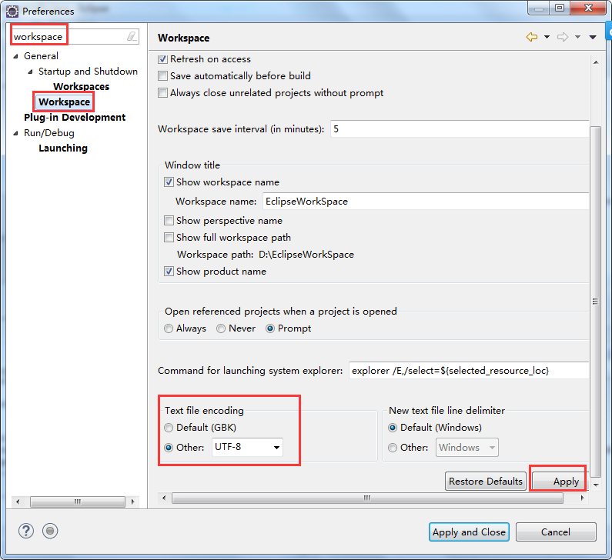

## Jsp Files：

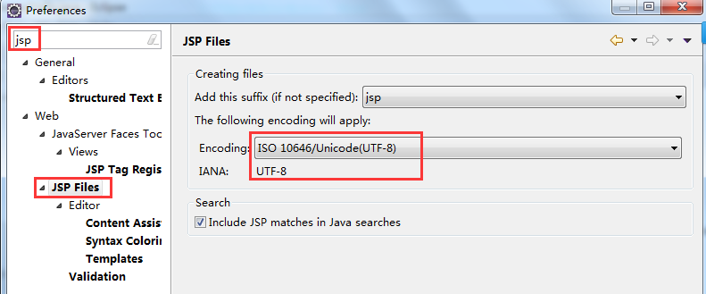

## html Files

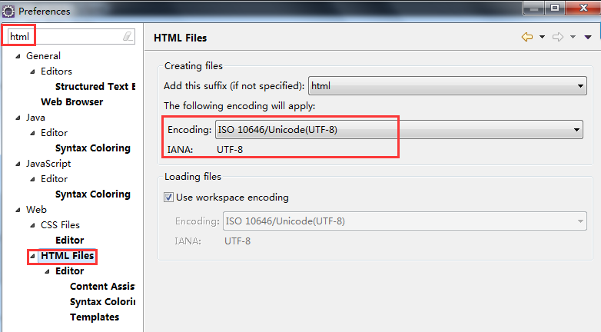

5. Eclipse的Preferences的文件导出

Eclipse的一些编码、JDK的路径、Maven的路径等配置信息可以存储为一个Preferences文件。这样在Eclipse的不同工作空间或不同的主机上就可以使用一样的配置。

方法：

点击项目名称，右击，Export，选择Preferences，选择导出位置，即可导出。导出文件格式为.epf文件。

